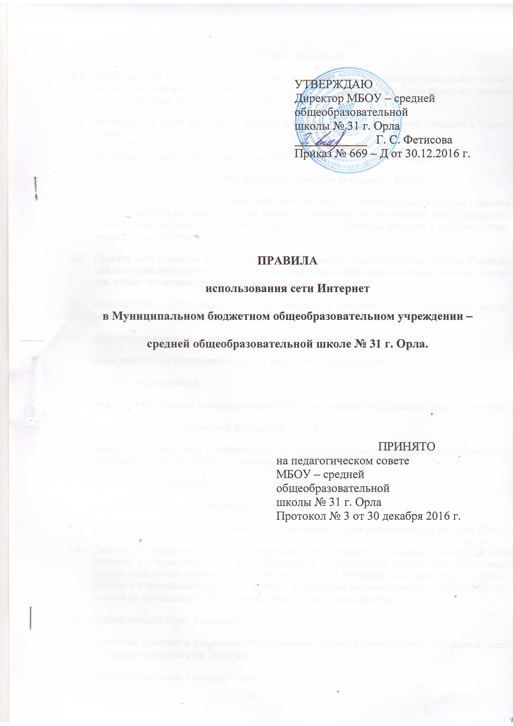
- Общие положения
- Использование сети Интернет в Муниципальном бюджетном общеобразовательном учреждении – средней общеобразовательной школе № 31 г.Орла (далее –Учреждение) направлено на решение задач учебно-воспитательного процесса.
- Настоящие Правила регулируют условия и порядок использования сети Интернет в Учреждении.
- Настоящие Правила имеют статус локального нормативного акта Учреждения.
- Организация использования сети Интернет в Школе
- Вопросы использования возможностей сети Интернет в учебно-образовательном процессе рассматриваются на педагогическом совете Учреждения. Педагогический совет утверждает Правила использования сети Интернет на учебный год. Правила вводится в действие приказом директора Учреждения.
- Правила использования сети Интернет разрабатываются педагогическим советом Учреждения на основе примерного регламента самостоятельно либо с привлечением внешних экспертов, в качестве которых могут выступать:
- преподаватели других образовательных учреждений, имеющие опыт использования Интернета в образовательном процессе;
- специалисты в области информационных технологий;
- представители муниципального органа управления образованием;
- родители обучающихся.
- При разработке правил использования сети Интернет педагогическийсовет руководствуется:
- законодательством Российской Федерации;
- опытом целесообразной и эффективной организации учебного процесса с использованием информационных технологий и возможностей Интернета;
- интересами обучающихся;
- целями образовательного процесса;
- рекомендациями профильных органов и организаций в сфере классификации ресурсов Сети.
- Директор Учрежденияотвечает за обеспечение эффективного и безопасного доступа к сети Интернет в Учреждении, а также за выполнение установленных правил. Для обеспечения доступа участников образовательного процесса к сети Интернет, в соответствии с установленным в Учрежденииправилами, директор Учреждения назначает своим приказом ответственного за организацию работы Интернетом и ограничение доступа.
- Педагогический совет Учреждения:
- принимает решение о разрешении/блокировании доступа к определенным ресурсам и (или) категориям ресурсов сети Интернет;
- определяет характер и объем информации;
- дает руководителю Учреждения рекомендации о назначении и освобождении от исполнения своих функций лиц, ответственных за обеспечение доступа к ресурсам сети Интернет и контроль безопасности работы в Сети.
  - Во время уроков и других занятий в рамках учебного плана контроль использования обучающимися сети Интернет осуществляет преподаватель, ведущий занятие.При этом преподаватель:
- наблюдает за использованием компьютера и сети Интернет обучающимися;
- принимает меры по пресечению обращений к ресурсам, не имеющим отношения к образовательному процессу.
- Во время свободного доступа обучающихся к сети Интернет вне учебных занятий, контроль использования ресурсов Интернета осуществляют работники Учреждения, определенные приказом директора. Работник Учреждения:
- наблюдает за использованием компьютера и сети Интернет обучающимися;
- принимает меры по пресечению по пресечению обращений к ресурсам, не имеющих отношения к образовательному процессу;
- сообщает классному руководителю о преднамеренных попыткахобучающегося осуществить обращение к ресурсам, не имеющим отношения к образовательному процессу.
  - При использовании сети Интернет в Учреждении обучающимсяпредоставляется доступ только к тем ресурсам, содержание которых не противоречит законодательству Российской Федерации икоторыеимеютпрямое отношения к образовательному процессу (т.е. не содержатся в Классификаторе). Проверка выполнения такого требования осуществляетсяс помощью специальных технических средств и программного обеспеченияконтентной фильтрации, установленного в Учреждении илипредоставленногооператором услуг связи.
  - Пользователи сети Интернет в Учреждении должны учитывать, что технические средства и программное обеспечение не могут обеспечить полную фильтрацию ресурсов сети Интернет вследствие частого обновления ресурсов. В связи с этим существует вероятность обнаружения обучающимися ресурсов, не имеющих отношения к образовательному процессу и содержание которых противоречит законодательству Российской Федерации.Участниками использования сети Интернет в Учреждении следует осознавать, что Учреждение не несет ответственности за случайный доступ к подобной информации, размещенной не на Интернет-ресурсах Учреждения.
  - Отнесение определенных ресурсов и (или) категорий ресурсов в соответствующие группы, доступк которым регулируется техническими средствами и программным обеспечением контентной фильтрации, в соответствии с принятыми в Учреждении правилами, обеспечивается работником,назначенным его руководителем.
  - Принципы размещения информации на Интернет-ресурсах призваны обеспечивать:
- соблюдение действующего законодательства Российской Федерации, интересов и прав граждан;
- защиту персональных данных обучающихся, преподавателей и сотрудников;
- достоверность и корректность информации.
  - Персональные данные обучающихся (включая фамилию и имя класс/год обучения, возраст, фотографию, данные о месте жительства, телефонах и пр., иные сведения личного характера) могут размещаться в Интернет-ресурсах, создаваемых Учреждением, только с письменного согласия родителей или иных законных представителей обучающихся. Персональные данные преподавателей и сотрудников Учреждения размещаются на Интернет-ресурсах Учреждения только с письменного согласия лица, чьи персональные данные размещаются.
  - В информационных сообщениях о мероприятиях, размещенных на сайте Учреждения без уведомления и получения согласия упомянутых лиц или законных представителей, могут быть указаны лишь фамилия и имя обучающегося либо фамилия, имя и отчество преподавателя, сотрудника и родителя.
  - При получении согласия на размещение персональных данных представитель Учреждения обязан разъяснить возможные риски и последствия опубликования.Учреждение не несет ответственности затакие последствия, если предварительно было получено письменное согласие лица (его законного представителя) на опубликование персональных данных.
- Использование сети Интернет в Учреждении.
- Использование сети Интернет в Учреждении осуществляется, какправило,в целях образовательного процесса.
- По разрешению лица, ответственного за организацию в Учреждении работы сети Интернет и ограничение доступа, преподаватели,сотрудники, обучающиеся вправе:
- размещать собственную информацию в сети Интернет на Интернет ресурсах Учреждения;
- иметь учетную запись электронной почты на Интернет-ресурсах Учреждения.
- Обучающемуся запрещается:
- обращаться кресурсам, содержание и тематика которых не допустима для несовершеннолетних и/или нарушают законодательство Российской Федерации (эротика, порнография, пропаганда насилия, терроризм политического или религиозного экстремизма, национальной ирасовой и инойрозни, иные ресурсы схожей направленности);
- осуществлять любые сделки через Интернет;
- осуществлять загрузки файлов на компьютер Учреждения без специального разрешения;
- распространять оскорбительную, не соответствующую действительности, порочащую других лиц информацию, угрозы.
- При случайном обнаружении ресурса, содержание которого не имеетотношения к образовательному процессу, обучающийся обязан незамедлительно сообщить об этом преподавателю,проводящему занятия. Преподаватель обязан зафиксировать доменный адрес ресурса и время обнаружения и сообщить об этом лицу, ответственному за работу локальной сети и ограничение доступа к информационным ресурсам. Ответственный обязан:
- принять информацию от преподавателя;
- направить информацию о некатегоризированном ресурсе оператору технических средств и программного обеспечения технического ограничения доступа к информации;
- в случае явного нарушения обнаруженным ресурсом законодательства Российской Федерации сообщить о нем по специальной «горячей линии» для принятия мер в соответствии с законодательством Российской Федерации (в течение суток).Передаваемая информация должна содержать:
- доменный адрес ресурса;
- сообщение о тематике ресурса, предположения о нарушении ресурсом законодательства Российской Федерации либо его несовместимости с задачами образовательного процесса;
- дату и время обнаружения;
- информацию об установленных в Учреждении технических средствах технического ограничения доступа к информации.

